# Skema Rancang Bangun Sistem

## https://ae01.alicdn.com/kf/HTB1fvAUHVXXXXbpXpXXq6xXFXXXc/Pressure-Sensor-Transmitter-DC-5V-G1-4-0-1-2-MPa-0-174-PSI-For-Water.jpgPressure Sensor and System

Pada tahap ini Pressure Sensor akan mengambil secara *real-time* tekanan pada tiap-tiap aliran air pada pipa yang telah di pasang sensor tekanan untuk mendapatkan data tekanan aliran air dari titik tersebut.

Pada pressure sensor akan terintegrasi dengan *Slave Sistem* yang secara langsung memberikan pembacaan sensor ke *Master System*.

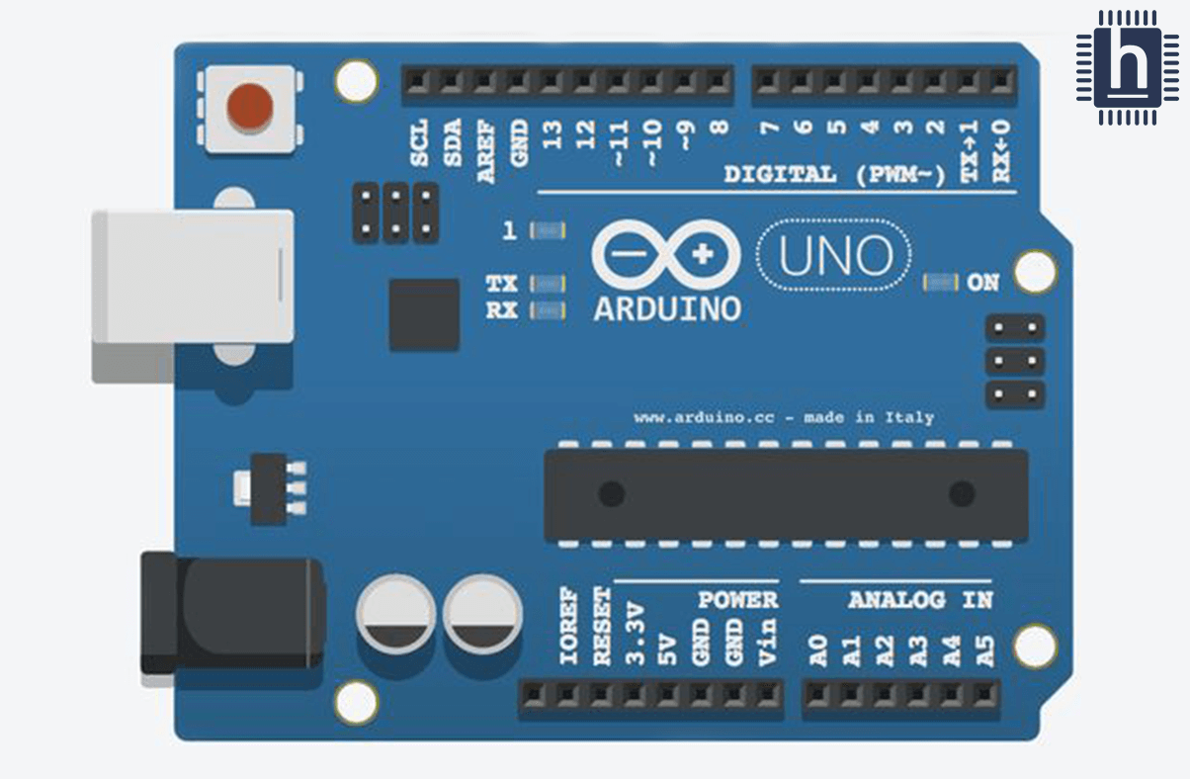**Master system**

Setelah mendapatkan data dari *Slave System*, maka *Master* *System* akan mengumpulkan serta mencatat seluruh data yang terbaca dalam skala 10 menit. Tiap harinya akan tercatat 144 data tekanan per satu titik aliran pipa yang akan di kumpulkan dan juga langsung di kirim ke server

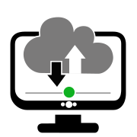

**Server**

Server mengmpulkan seluruh data dari tiap-tiap sensor yang tersebar di 5 titik pipa aliran air. Semua data yang didapat dari sensor semuanya akan tersimpan secara *cloud*. Dalam server juga akan dilakukan seluruh proses data untuk kemudian diteruskan ke *User Interface*.

**Interface**

Hasil dari olah data yang dilakukan oleh server kemudian akan langsung ditampilkan secara real time dan online ke operator atau staff. Data-data tersebut dapat ditampilkan berdasarkan akumulasi keseluruhan, data tiap sensor, debit air harian, fluktuasi tekanan berdasarkan grafik dan juga secra khusus operator atau staff khusus akan dapat mendapatkan akumulasi seluruh data detail dari bulanan, mingguan hingga harian.

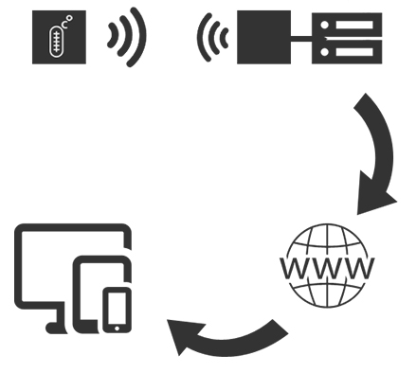**Web Based Monitoring System**

Integrasi master system dengan server merupakan hal fundamental dari sistem ini secara keseluruhan. Dengan menggunakan server maka beban komputasi dari tiap-tiap data yang sudah terkumpul akan menjadi jauh lebih ringan. Dan juga beban pengolahan data juga akan dipermudah dengan adanya server sebagai pemroses hasil pencatatan data-data tiap-tiap sensor yang masuk dalam sistem secara keseluruhan.

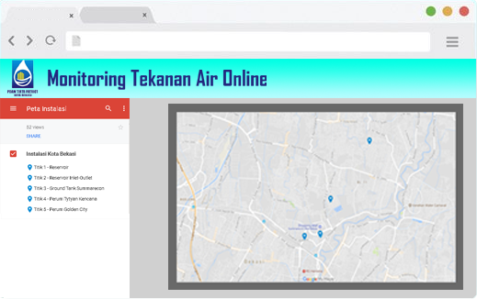**Web based monitoring**

Tiap-tiap sensor semuanya akan terhubung dengan server yang akan menampilkan tempat-tempat sensor ditaruh. Dari tampilan ini akan dapat juga mengakses informasi yang diakses oleh sensor.

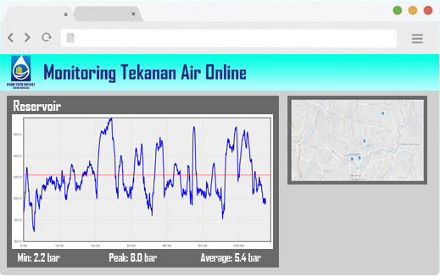**Monitoring Detail**

Sistem yang akan dibangun ini akan memberikan tampilan data secara presisi dari tiap-tiap sensor yang terpasang pada pipa .

Tampilan data tersebut secara akumulatif dapat menampilkan grgafik pencatatan per 10 menit dan juga fluktuasi per hari, minggu hingga bulanan. Tampilan data tersebut merepresentasikan total dari seluruh sensor yang terintegrasi dengan server utama.

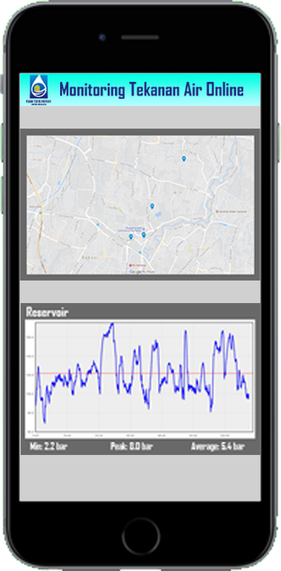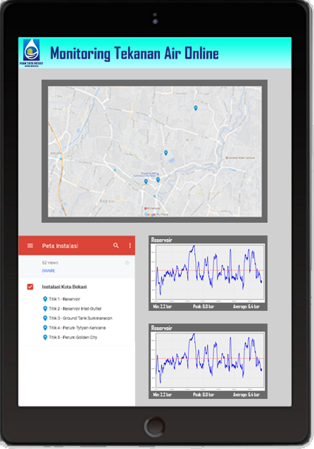**Mobile Monitoring UI**

*Monitoring system* ini dibangun dengan mengadaptasi User Interface yang dirancang ringan dan mudah diakses. Salahsatunya dengan opsi akses melewati mobile phone dan tablet.

Kami sadar, penggunaan monitor ini akan sangat menjadi kebutuhan yang vital dalam eksekusi hal-hal yang terjadi di lapangan. Oleh sebab itu User Interface ini kami rancang juga untuk bisa diakses spesifik secara mobile. Maka target pengguna pun tidak hanya staff khusus namun juga orang lapangan yang akan menangani hal-hal yang berkaitan dengan aliran air. Tentu saja dengan akses yang juga bisa dibatasi oleh staff utama

**Algorithm and Electronics**

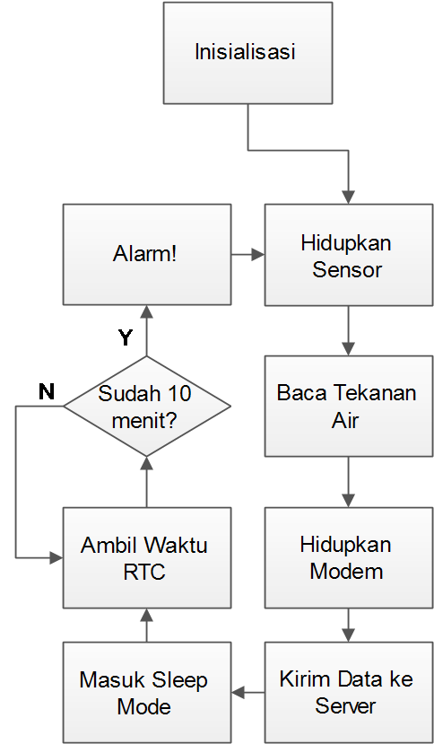**Algoritma**

Bagan disamping merupakan alur Algoritma atau alur kerja sistem.

Alur kerja sistem diawali dengan iniliasisasi dan kemudian ketika sensor sistem dihidupkan akan langsung membaca tekanan air dan kemudian akan mengirimkan data ke server

Dengan optimasi kebutuhan energi, maka sistem akan menggunakan sleep mode dalam pemakaiannya, dimana hanya akan aktif apabila pada kebutuhan pembacaan dan pengiriman data ke server.

Selain lebih hemat energi, penggunaan sleep mode pada sistem akan memberikan life time pada hardware lebih panjang.

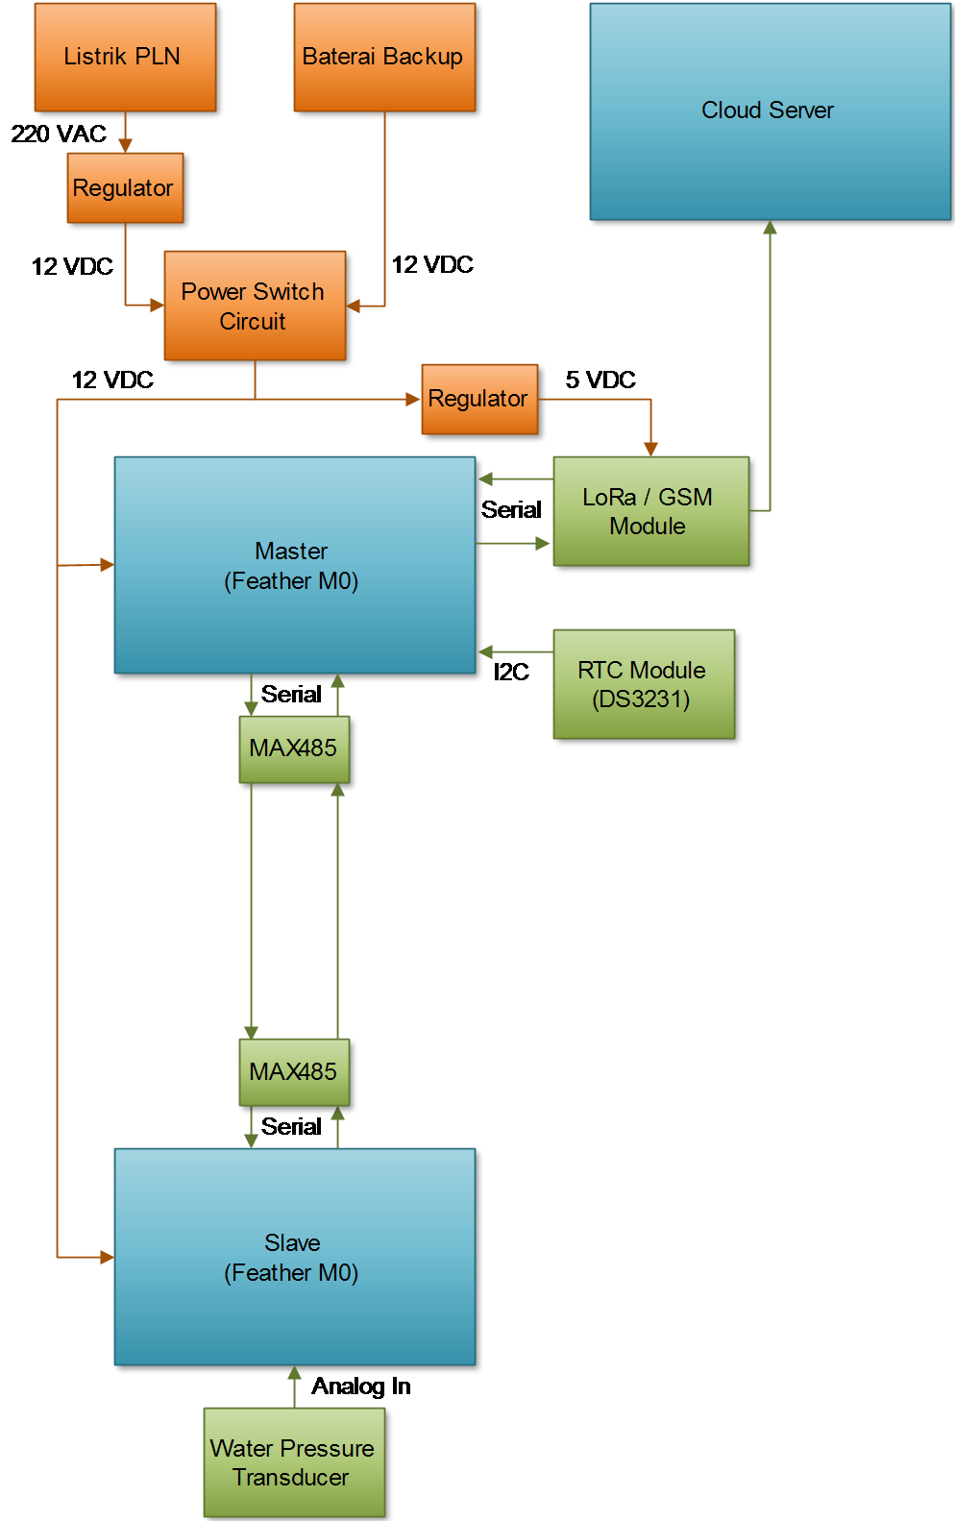

**Bagan Sistem**

Bagan ini menjelaskan bagaimana hubungan penggunaan hardware dengan Algoritma yang dirancang.

Kami merancang sistem dengan implementasi yang paling mungkin dan menggunakan modul-modul yang mudah didapat di Indonesia.

**Transmisi Data**

Untuk mendapatkan hasil terbaik, digunakan transmisi data melalui *Long Range (LoRa)* *Radio Frequency.* LoRa memiliki keunggulan utama dibandingkan metode konvensional (modem GSM), yaitu pengurangan *cost* secara signifikan karena tidak perlu ada biaya pulsa untuk melakukan transmisi data pada tiap unit device. Untuk perbandingan dan referensi pengembangan kedepannya, akan ada satu device yang menggunakan modul GSM untuk melakukan upload data langsung ke server.

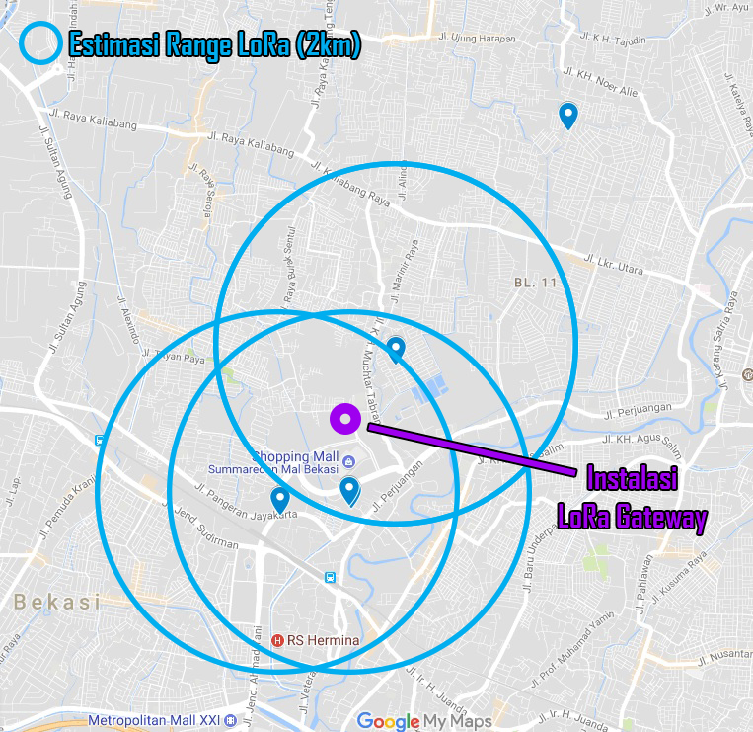

**Gateway**

Agar LoRa dapat mengirimkan data ke server, dibutuhkan satu unit *Gateway* yang fungsinya untuk menerima data dari LoRa dan mengirimkan data tersebut ke server melalui internet (dapat menggunakan koneksi internet apa saja). Idealnya, Gateway ini diletakkan pada tempat yang dekat dengan seluruh device LoRa dan dapat diakses secara mudah (misalnya gedung kantor setempat). Hal ini memungkinkan adanya upgrade sistem tanpa harus memodifikasi device yang berada di lapangan.

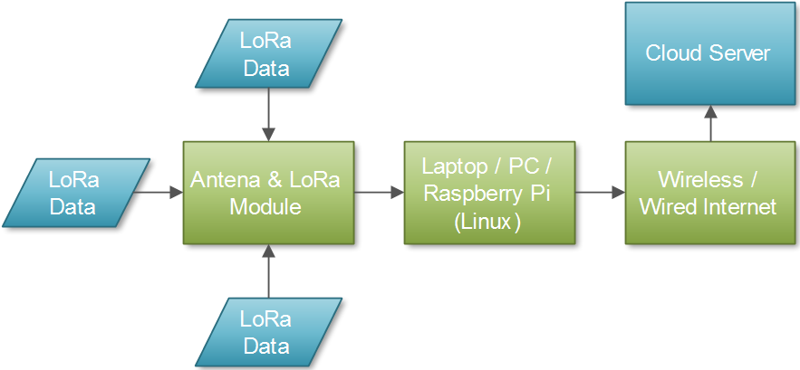

**Technical Visualization**

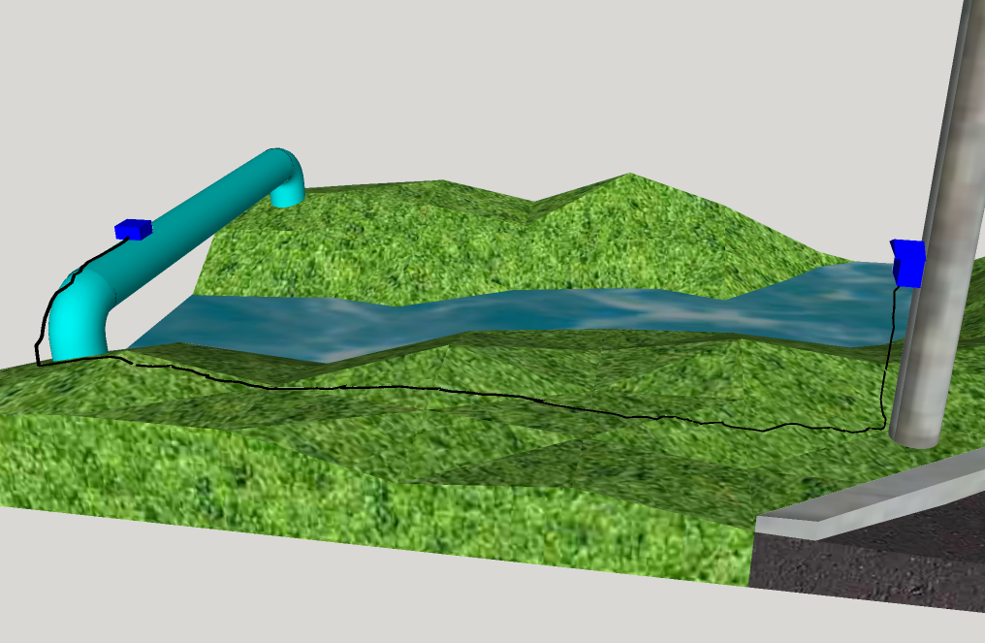Dengan beberapa jenis pemasangan sensor pada pipa aliran air, kami memberikan contoh gambaran pemasangan pada pipa yang melintasi sungai.

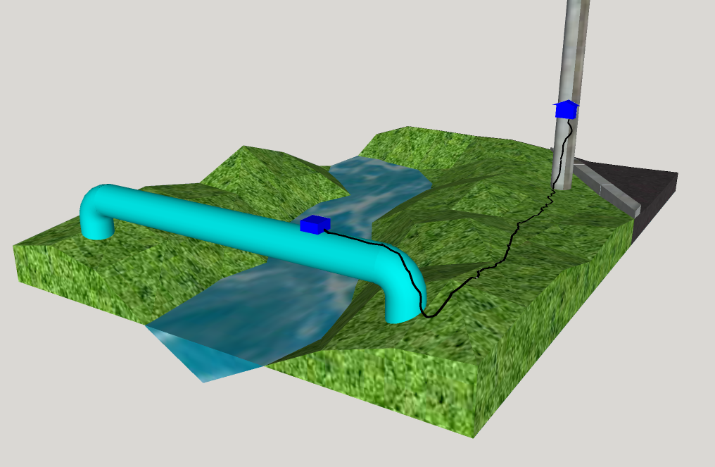

Gambaran ini menunjukkan bagaimana implementasi pemasangan sistem dengan sensor, dimana master sistem akan dibuat terpisah. Hal ini dirancang dengan tujuan bahwa pemasangan sistem yang memberikan data ke server harus tidak terhalang secara komunikasi ke server, sehingga bagaimanapun akan selalu ditempatkan ditempat yang memungkinkan untuk mengirimkan data.

Kebutuhan *slave system* pun tidak akan terganggu dengan hal ini, dan akan memungkinkan ditempatkan ditempat-tempat yang sulit seperti pada *manhole*.

